מסמך הנחיות מקוצר לביצוע מיפוי פיזי

בחינת פוטנציאל הקמת מערכת על הגג מתבצע בכמה רמות פירוט:
- הערכת התכנות ראשונית – להערכת הפוטנציאל הכלכלי שנגזר משטח הגג הפנוי על בסיס תצ"א
- תכנון במסגרת הצעת מחיר ראשונית מטעם חברת התקנה על בסיס תצ"א (בעזרת אפליקצייה ייעודית לתכנון מערכת סולארית)
- תכנון מעודכן אחרי ביקור בגג ובדיקת תשתיות המבנה
- תכנון מפורט (לביצוע) אחרי ביקור נוסף בגג שכולל גם כבילה ומיקום מדויק של כל רכיבי המערכת.
מסמך זה מתייחס להערכה ראשונית בלבד, להבנת הפוטנציאל הבסיסי להקמת מערכת סולארית.

לבחינת הפוטנציאל יש לבדוק את הדברים הבאים:
- שטח הגג נטו – ללא דודי שמש / חפצים ו/או מבנים קבועים שסביר שישארו על הגג (גם אם יוזזו למיקום אחר שמאפשר למקסם את גודל המערכת המותקנת עליו)
- אם מדובר בגג רעפים – אז אפשרי לקחת בחשבון גם כיוונים אם כי לצורך ביצוע הערכה פשוטה ומהירה זה אינו נחוץ.
- גגות מיוחדים שמהווים אתגר הנדסי - גגות שצורתם או החומר שממנו בנויים לא מאפשרים התקנה סטנדרטית ולכן דורשים פתרונות ייעודיים (כגון הדבקת פאנלים גמישים).
- הצללה מעצים גבוהים / בניינים שכנים (גם כאלה שנמצאים בתכניות)
- פוטנציאל החלפת מערכת סולארית מרכזית לחימום מים בפתרון PVT (פאנלים שמייצרים חשמל וגם מחחמים מים).
- התקנת עמדות טעינה לרכבים חשמליים - אפשרי יחד עם הגג הסולארי עבור חברות שנותנות פתרונות משולבים כאלה. לא מבוצעת הערכה אך אפשרי לברר מול הפונה אם זה רלוונטי כדי לדעת כיצד לכוונו בהמשך בפנייה לחברות.
- פוטנציאל קירוי חניות - באופן כללי בלבד (כלומר האם קיימת חניה בגודל משמעותי שחשופה לשמש), ללא הערכת עלויות וזאת משום שטרןם נצבר ניסיון מספק בתחום זה כדי לבצע הערכות כלליות בדומה לאלה שנעשות עבור גגות. ולכן אפשרי לברר מול הפונה אם זה רלוונטי כדי לדעת כיצד לכוונו בהמשך בפנייה לחברות.
תהליך הבדיקה:
- כניסה למערכת הGIS של הרשות המקומית הרלוונטית דרך האתר של הועדה המקומית לתכנון ובנייה או לאתר govmap (האפשרות השנייה מומלצת רק במידה והכתובת לא מאותרת באתר הועדה, שכן איכות המפות שם נמוכה יותר).
- הצגת מפת אורתופוטו/צילום אויר ובחירת העדכני ביותר (בחלק מכלי הGIS אפשרות זו מופיע תחת "מפת רקע" ובחלק בעץ השכבות).
- איתור הגג:
  - חיפוש לפי כתובת - ברוב מערכות הGIS רחוב ומספר בית בשדות נפרדים.
  - אם לא אפשרי – איתור לפי גוש וחלקה (איתור גוש וחלקה לפי כתובת באתר המרכז למיפוי ישראל)
- מדידת שטח הגג הפנוי בעזרת כלי המדידה של אפליקציית הGIS. להלן מספר המלצות לביצוע תהליך זה:
  - במידת האפשר למדוד בנפרד את החלקים הפנויים ואלה שמוקצים לדודי שמש ואזורי שירות אחרים בגג (לרוב רלוונטי כשאלה מקובצים באזורים מוגדרים, למשל כאשר מותקנת מערכת סולארית מרכזית לחימום מים לכל הדירות). במידה וזה מורכב מדיי לביצוע ניתן להשתמש בכלל האצבע הבא: למדוד את כל הגג ולהפחית 3 מ"ר לכל דוד שמש שיש לו פאנל בודד, ו-5 מ"ר לכל דוד שיש לו פאנל כפול (כפי שרואים בדוגמה למטה).
  - אזורים גבוהים יותר מגג שמצלילים על אזורים מתחתם - להוריד מהשטח הפנוי (לא לכלול אותם במדידת השטח הפנוי).
  - מעקה - לא להצמיד את הסימון למעקה, אלא להרחיקו מעט (שכן בשלב זה לא ניתן לדעת עד כמה צמוד למעקה ניתן להתקין את המערכת).
  - אזורים צרים ומעברים - עדיף לא לכלול אותם במדידת השטח הפנוי למקרה שלא יוכלו משמש להתקנה משום שצרים מדיי או משום שנדרשים להישאר פנויים כדי שניתן יהיה לעבור בין חלקי הגג השונים בבטחה.
  - כניסות מרובות בבניין - בבניינים שלהם מספר כניסות וכל הגגות של הכניסות מחוברות פיזית ("בניין רכבת"), ברוב המקרים לכל כניסה יש מונה חשמל נפרד לצריכה המשותפת. יש לברר זאת מול הפונה ובמידה זה אכן כך - יש להעריך את שטח הגג הפנוי ואת המערכת שניתן להתקין עליו בנפרד לכל כניסה. וזאת משום שבמקרה כזה חברת חשמל לא תאשר הקמת מערכת על שטח של מספר גגות יחד. בנוסף, חשוב לבדוק האם יש הצמדה של שטח גג לכניסה בהקשר למתן הסכמה להשתמש בו (האם רק של דיירי כניסה מסויימת או כל הבניין). במידה ויש אי בהירות בעניין זה, ניתן לבדוק כיצד הגג מופיע בתשריט שבתיק הבית המשותף (שאותו ניתן להפיק מאתר יעודי של משרד המשפטים).
- עבור גגות שהמבנה שלהם אינו ברור מהתמונה הדו-מימדית - קיימת אפשרות לבדוק את הגג בתלת מימד במערכת של Simplex 3D או מערכת דומה (אפשרי כי הדבר יצריך רכישת רישיון מתאים).
- לאחר שהתקבל הנתון לגבי גודל השטח הפנוי יש לחשב את גודל המערכת שאפשר להתקין עליו (בקילוואט מותקן) ולקבל החלטה האם הגג רלוונטי להתקנת מערכת סולארית. לשם כך ניתן להיעזר ב"כללי האצבע" הבאים שמתייחסים לגדלים מינימליים. וזאת משום שככל שהמערכת הסולארית גדולה יותר הכדאיות הכלכלית שלה גבוהה יותר ("יתרון לגודל"):
  - בבית פרטי רצוי מינימום 60 מ"ר פנויים - ברוב המוחלט של המקרים ההתקנה כאן תהיה במימון עצמי של בעלי הבית ובעלות של עד 80,000 ש"ח. כמובן שאפשר גם להתקין מערכות קטנות יותר, אך מתחת לנתון זה סביר שהכדאיות הכלכלית שלהם תהיה נמוכה מדיי (אם כי עדיין קיימת).
  - בבניין משותף רצוי מינימום 120-150 מ"ר פנויים - וזאת משום שברוב המקרים הבניין יבחר להשכיר את הגג לחברה סולארית שתשמש כיזם ותקים את המערכת על חשבונה וזו תהיה בבעלותה ובאחריותה. הגודל הנ"ל הוא המינימלי שעבורו סביר שתתקבלנה הצעות השכרה, ונתון זה יכול להשתנות מעת לעת.
חישוב גודל המערכת יעשה צורה הפשוטה ביותר ע"י חלוקת השטח הפנוי ב7 (כלומר ניתן להתקין קילוואט אחד בשטח של 7 מ"ר) - זהו כלל אצבע שמרני יחסית שמתאים גם לגגות שטוחים וגם לגגות רעפים. כדי לתת הערכה שמרנית עוד יותר מומלץ גם לעגל את המספר המתקבל כלפי מטה למספר השלם הנמוך יותר, גם כדי לקחת בחשבון אתגרים טכניים והנדסיים שלא ניתן לקחת בחשבון במסגרת תהליך הערכה שכזה, וגם כדי לנקוט בגישה שלפיה עדיף להפתיע לטובה את הפונה בשלבים מתקדמים של תכנון המערכת לעומת האפשרות ההפוכה (והדבר נכון שבעתיים עבור גגות בגודל גבולי לכדאיות כלכלית).
- בדיקת הוראות תכנית בנייה באזור באתר מנהל תכנון - בשלב הראשוני מומלץ לבצע רק עבור בניינים שיש לידם מגרשים ריקים ו/או תכניות של התחדשות עירונית בסביבתם הקרובה (ניתן לבדוק זאת בעזרת שכבה ייעודית בעץ השכבות או באתר הרשות המקומית).
- חישוב הערכות פוטנציאל כלכלי:
  - הערכת הכנסה שנתית במודל השכרה (לגגות הגדולים מספיק לשם כך, בעיקר של בניינים)- מוצגת כטווח של 25-33% מההכנסה השנתית הממוצעת לאורך התקופה. במקרים של גגות גדולים במיוחד ותנאי שוק טובים, ניתן גם להציג אפילו 40%.
  - עלות התקנה - בהתאם למידע עדכני שיתקבל מחברות התקנה סולאריות לגבי מחירון של מחיר לפי קילוואט מותקן. שוב, ככל שהמערכת גדולה יותר כך מספר זה יהיה נמוך יותר. נתונים אלה משתנים מעת לעת בהתאם למחירים בשוק.
  - תפוקה - ייצור החשמל השנתי ביחידות של קילוואט שעה (קוט"ש). כלל האצבע הפשוט ביותר הוא לפי 1650 שעות שמש אפקטיביות (ממוצע ארצי, אך יש הבדלים במקומות שונים בארץ) כפול ההספק המותקן, וזאת לאורך 25 שנה. יש לקחת בחשבון גם ירידת תפוקה של הפאנלים בשיעור של 0.5% בשנה. מומלץ להשתמש במחשבון ייעודי שיכול להעריך את התפוקה הצפויה בשנה.
  - הכנסה ממכירת החשמל - יש להכפיל את התפוקה השנתית בתעריף הרלוונטי לפי מפתח התעריפים שנקבע ע"י רשות החשמל והוא מתעדכן מעת לעת. הנתון העדכני לכתיבת שורות אלה הוא הבא:
KW | תעריף
0-15 | 0.48
15-100 | 0.45
100-630 | 0.18

בנוסף,יש להוסיף תוספת של 6 אגורות ל15 השנים הראשונות לאיזורים אורבניים צפופים. שזה אומר 0.036 אגורות לכל התקופה.
  - הערכת עלויות תחזוקה שנתיות - לפי מפתח של 100 ש"ח לכל קילוואט בשנה (לניקיון הפאנלים ולביטוח, בהנחה שהבניין לא יעשה זאת בעצמו) + עלות החלפת ממיר פעם לתקופה, לפי עלויות השוק הנוכחיות אותן ניתן למצוא אצל ספקים בתחום (לדוגמה כאן).
  - הערכת תשואה שנתית - רלוונטית רק לפרוייקט בהקמה במימון של הבניין, מוצגת באחוזים ומחושבת כך:
(הכנסה שנתית - עלות תחזוקה - עלות החלפת ממיר/25) / עלות הקמה
במידה ונלקחת הלוואה לשם ההקמה, יש להוריד גם את עלות המימון השנתית (ריבית שנתית שמשולמת על ההלוואה) מההכנסה ממכירת החשמל.

להלן דוגמא לתהליך המיפוי:
חשוב לציין שהדוגמה המובאת כאן אינה מייצגת בהכרח את גדלי הגגות ברשות/שכונה כזו או אחרת, והיא נבחרה לשמש במדריך זה מטעמי נוחות בלבד.

- איתור הגג (על ידי כתובת / מעבר ממוקד מגג לגג בGIS וכו')
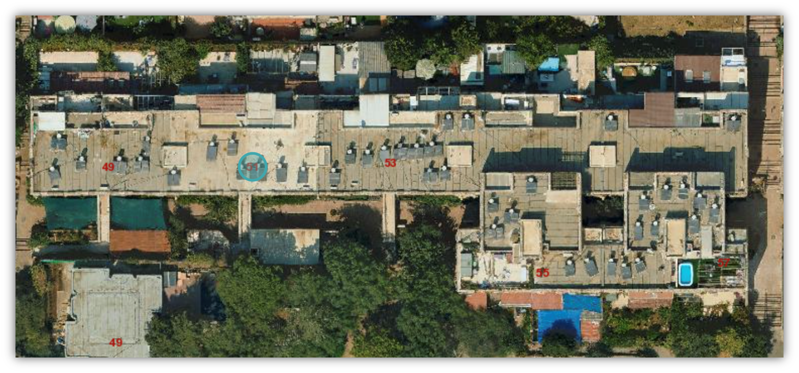

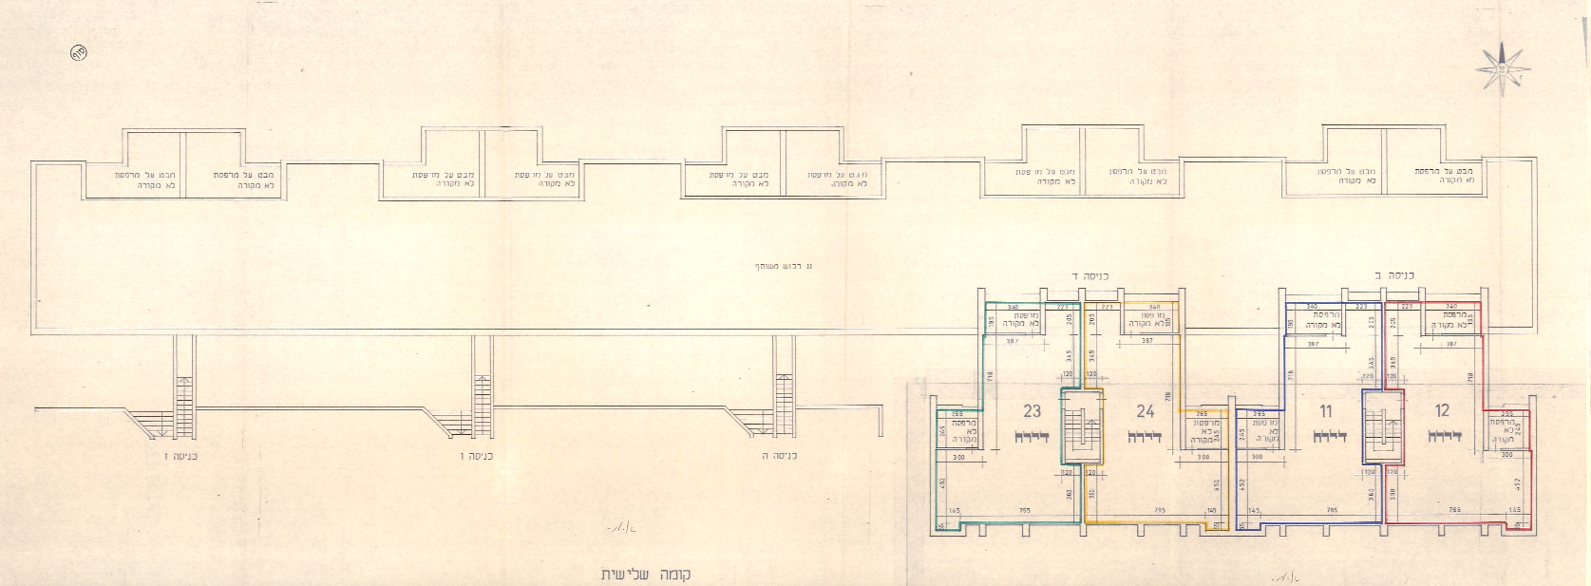
- בדיקת סטטוס הגג ביחס לכניסות השונות בתשריט
מכאן רואים שכל הגג הוא משותף לכל הכניסות ולכן בתהליך ההסכמה ⅔ מבעלי הדירות בכל הבניין צריכים לתת את הסכמתם, ללא קשר לכניסה בה מתגוררים.

- מדידה של גודל השטח הפנוי בגג (לפני הפחתת הצללות ודודי שמש)
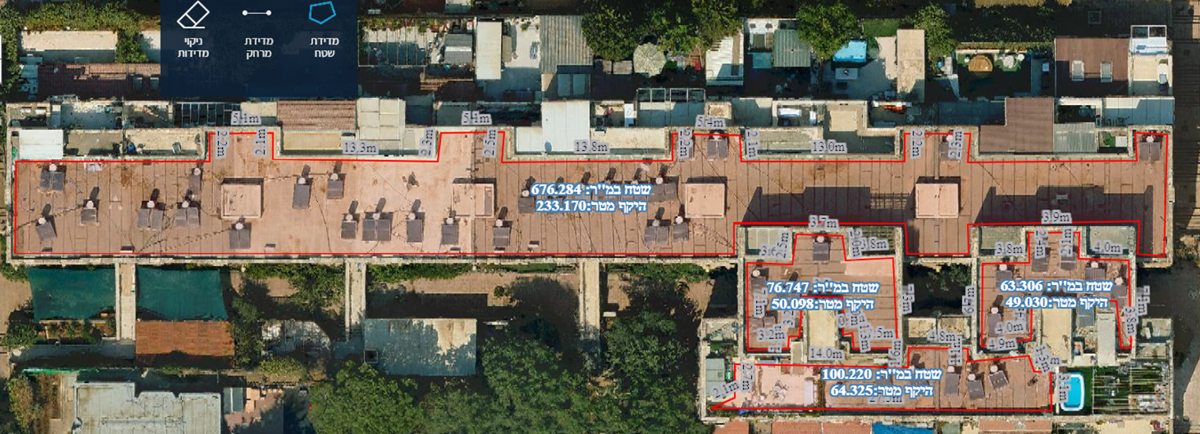
- חישוב השטח הפנוי וגודל מערכת משוער:
676.3+76.8+64.3+100.2-(3*32+5*13)-(40*2) = 676.6 Square meters
676.6/7 = 96.6
עיגול כלפי מטה: 96 ק"ו

- בחינת הגג לאור הסביבה - האם יש בניינים / עצים וכו' שמצלים עליו?
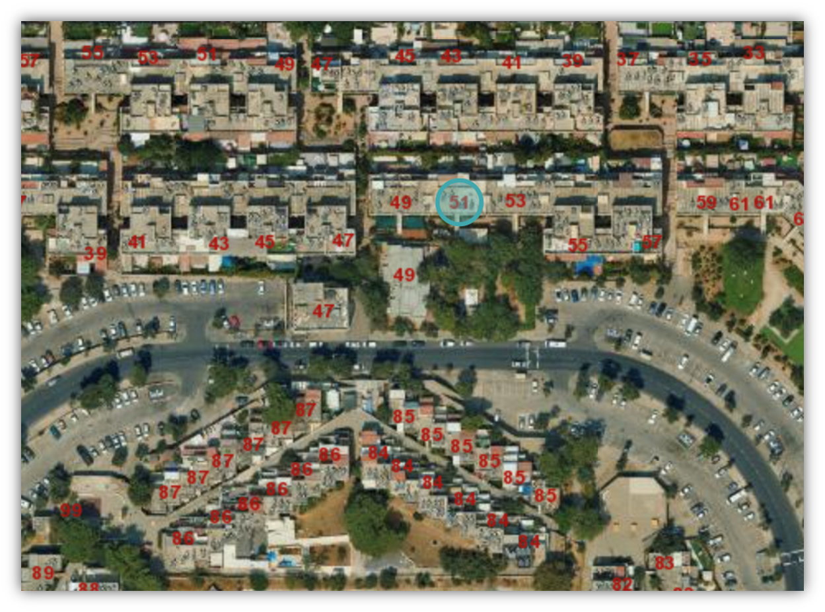
רואים כאן שאין בניינים שיכולים להצל על הבניין וגם העצים שסמוכים לו אינם גבוהים מספיק לשם כך.

- בחינת תכניות עתידיות - האם הבניין עתיד לההרס? האם עתידים לקום גורדי שחקים בסביבתו?
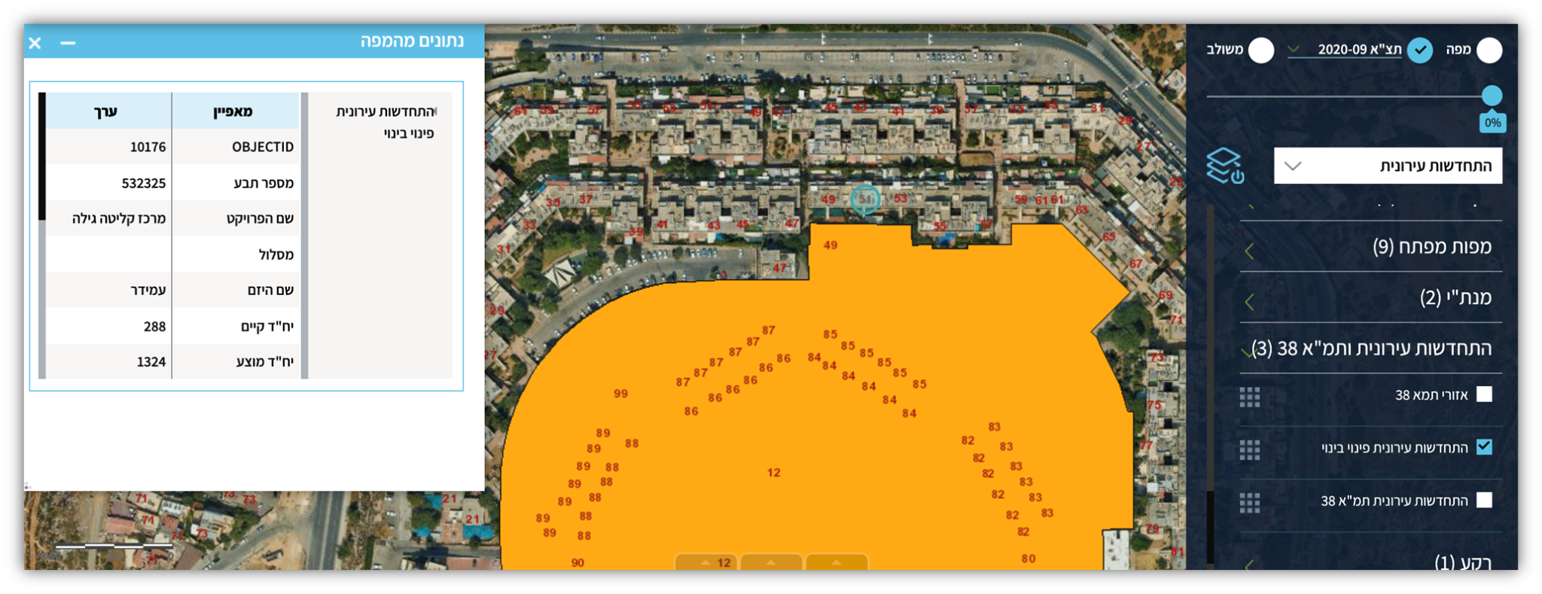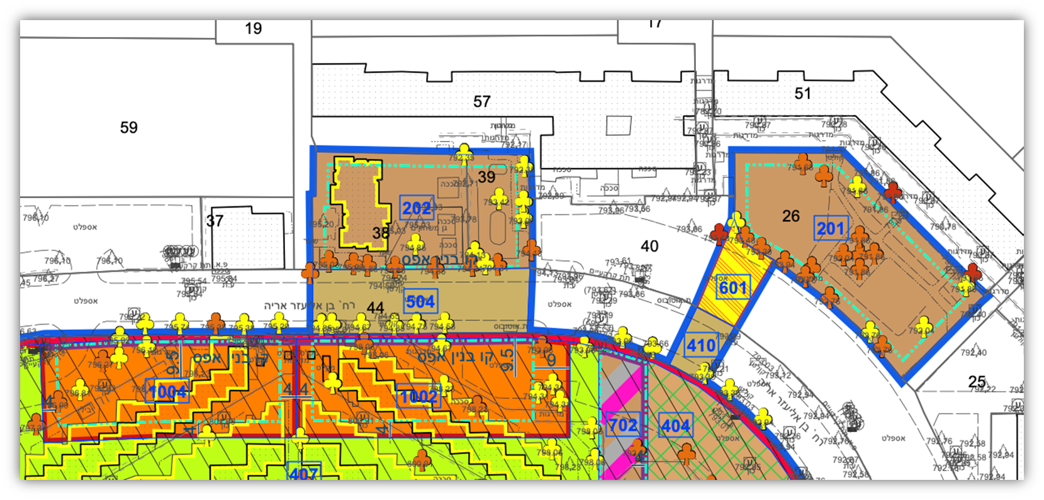
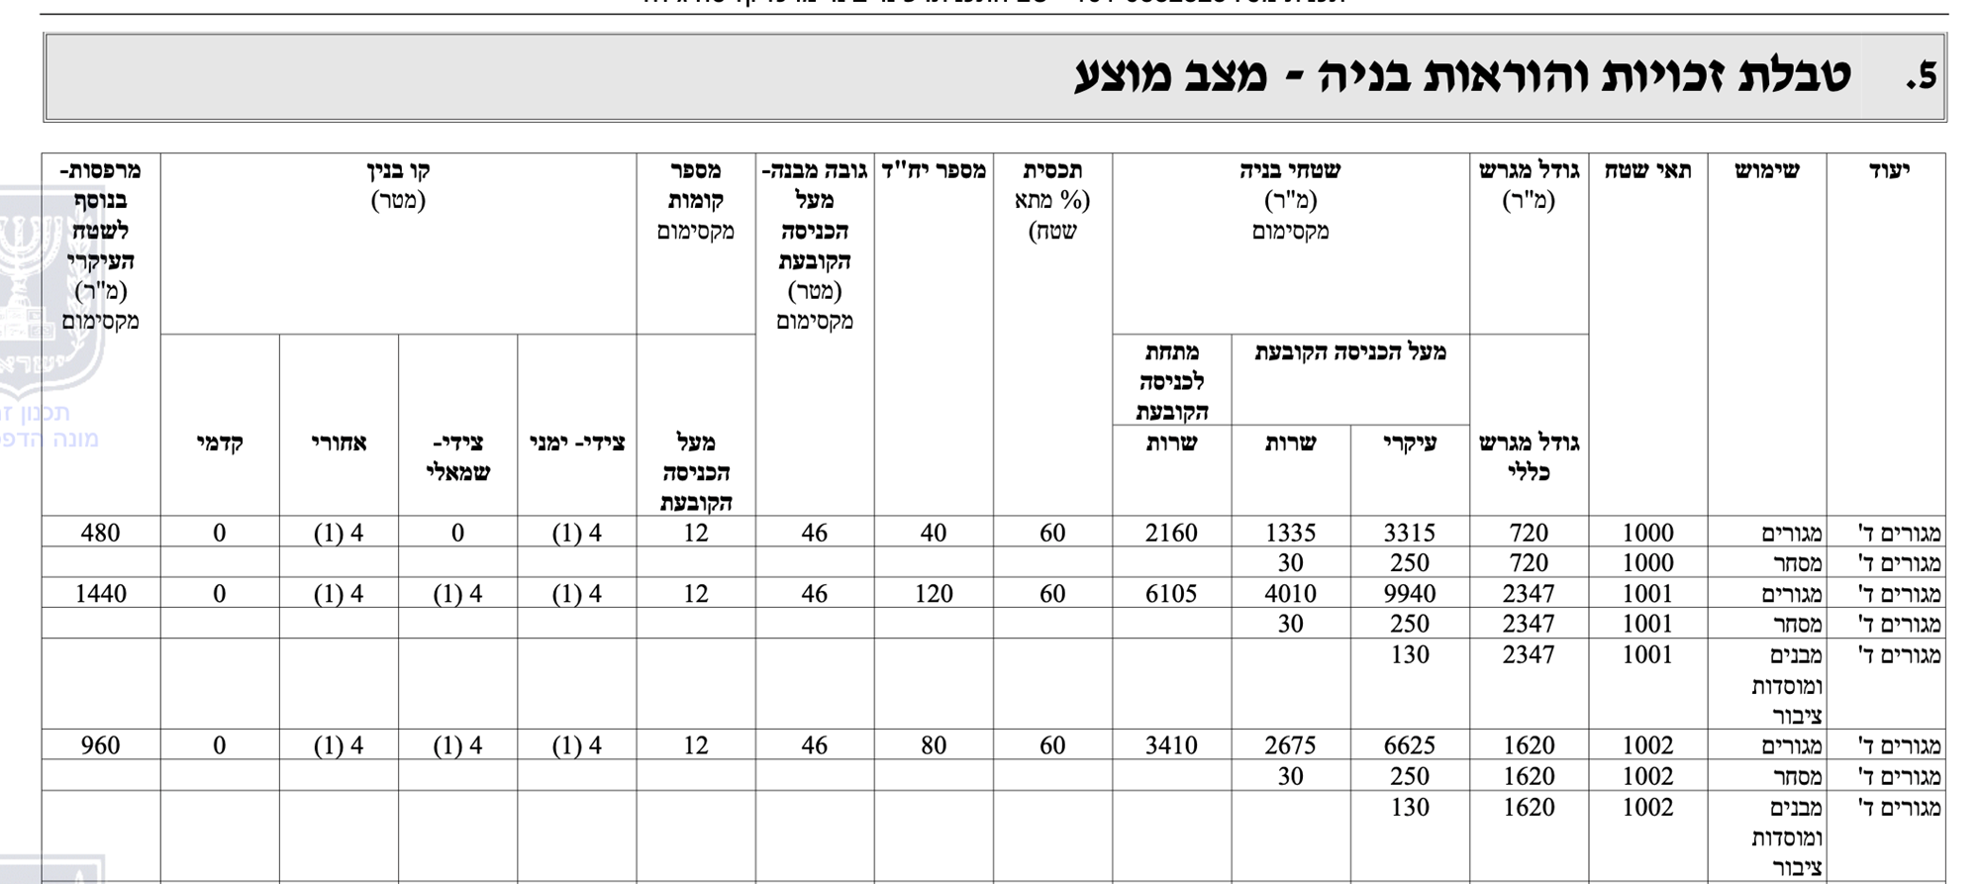
רואים כי קיימת תכנית של פינוי-בינוי מדרום לבניין, ולכן יש לבחון מה בדיוק מתכונן בשטחים שהכי קרובים אליו בתכניות - שאלה הבניינים שעתידים לקום בתא שטח מס' 1002 (התאים הסמוכים בחום אלה שטחים ציבוריים שלא מתוכננת בהם בנייה גבוהה). בחלק הרלוונטי בתכנית רואים כי כמות הקומות המקסימלית של הבניינים בו היא 12.

- במידת הצורך - בחינת רמות הצללה
- מוצאים ההפרש במטרים בין האזור המוצלל לבניין/עץ שעלול להצליל על המערכת - כמות הקומות * 2.6 (גובה של קומה).
- מכפילים ב1.43 כדי לאתר את אורך הצל המקסימלי בחורף
- מותחים במפת הGIS קו באורך הזה בין הבניין/עץ המצליל לבניין שלכם ורואים אם מגיע אליו. אם לא – אין בעיית הצללה. אם כן מגיע – עדיף לעשות הערכה מדויקת יותר ולבדוק בעזרת תכנה ייעודית (בשימוש אצל חברות התקנה ואדריכלים) כמה התפוקה עשויה להפגע כתוצאה מהצללה הנ"ל.
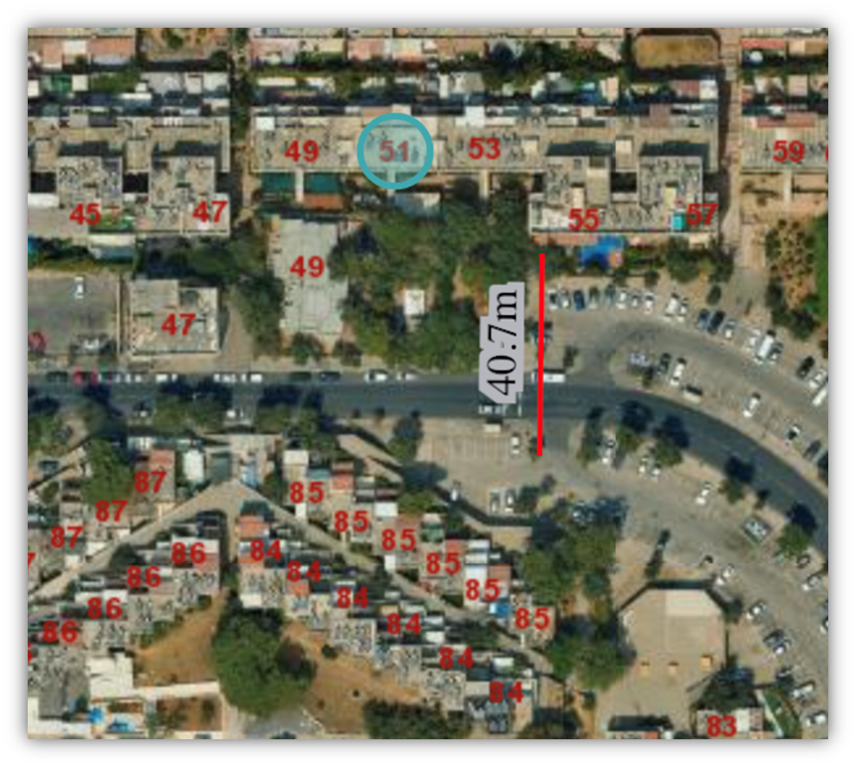
- סיכום הנתונים עבור הפונה
שטח פנוי משוער: 677 מ"ר
הערכת גודל מערכת (הספק מותקן): 96
הסדר השכרה לחברה סולארית:
- הוצאות הקמה ותחזוקה: 0 ש"ח
- הכנסה שנתית מוערכת לבניין (למשך 25 שנה): 16,200-21,400 ₪,
- סה"כ הכנסות ל25 שנה: 405,000-535,000 ₪

הסדר רכישה (הקמת המערכת במימון הבית/בניין):
- הכנסה שנתית ממוצעת מוערכת: 64,865 ₪ ,
- סה"כ למשך 25 שנה: 1,621,625 ₪
- הוצאות:
  - עלות מוערכת של רכישת מערכת: 307,200 ₪ (לפי 3,200 ש"ח לקילוואט מותקן)
  - ניקיון וביטוח (סה"כ לשנה): 9,600 ₪
  - החלפת ממיר (פעם ב-10 שנים): כ- 12,400 ₪ * 2 ממירים של 50 קילוואט כל אחד, כלומר 24,800 סה"כ
  - "שורה תחתונה" אחרי ניכוי הצאות צפויות:
  - זמן החזר השקעה מוערך: 5.6 שנים
  - תשואה שנתית מוערכת: 17.8%

יש המשתמשים במספרים נמוכים יותר עבור גגות רעפים - 5 עבור מפנה דרומי ו6 עבור שאר המפנים, וזאת משום שבגגות אלה ניתן להתקין את הפאנלים בצמידות אחד לשני, מה שלא אפשרי בגגות שטוחים. עם זאת חלק מגגות הרעפים מציבים אתגרים הנדסיים לאור צורות כאלה ואחרות. מסיבה זו לשם הפשטות המלצתינו היא להשתמש בהערכה השמרנית יותר גם לגגות אלה.
בעניין מס ההכנסה ממכירת החשמל, ראו את הנחיות רשות המיסים בנושא משנת 2019. אפשרי שאלה ישתנו כך שתהיה הבחנה בהנחיות בין בית פרטי המייצג משק בית אחד לבין ועד בניין משותף, המייצג מספר משקי בית.

